Namespace : Ocr 使用小助手

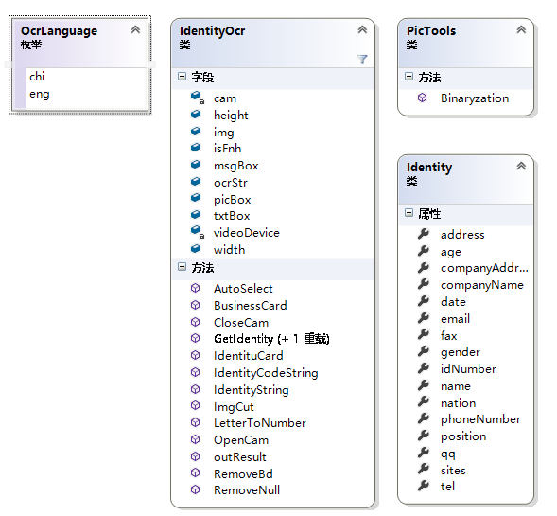

类型介绍

1. IdentityOcr ： 提供ocr识别的功能；以及摄像机开启/关闭；识别后的字符串信息提取处理；
2. Identity : 识别后的经过提取整理的信息类 其中每一个属性值皆为字符串
3. OcrLanguage 识别语言设置
4. Pictool 一些图片处理的方法 （没什么用）

使用方法

IdentityOcr io = new IdentityOcr();//创建识别对象

io.lang = OcrLanguage.chi; //设置识别语言 可选eng 与chi

io.receiveEvent += Callback; //事件绑定

io.GetIdentity(io.img); //进行识别并为结果io.identityResult赋值

//事件绑定的方法

private void Callback() {

Identity id = io.identityResult;

if (id == null) {

MessageBox.Show("请选择打开图片");

return;

}

taxtA.Text = id.ToString();

}

//识别结果将储存在io.identityResult当中，可以在事件绑定的方法中

备注

public Bitmap img; //导入的图像

public PictureBox picBox; //图像显示框

public OcrLanguage lang; //语言设置